

INFORME TÉCNICO DE FISCALIZACIÓN AMBIENTAL

“UNIVERSIDAD ADVENTISTA DE CHILE”

DFZ-2019-1482-XVI-PPDA

 | Nombre | Firma
Aprobado | Cristian Lineros Luengo
Revisado | Jeanette Caroca O.
Elaborado | Leonardo Torres Patiño

- IDENTIFICACIÓN DE LA UNIDAD FISCALIZABLE

Antecedentes Generales

Identificación de la Unidad Fiscalizable:
Universidad Adventista De Chile
Región: De Ñuble | Ubicación específica de la unidad fiscalizable:  Camino Tamilboro, km 12, Chillán.
Provincia: Diguillín
Comuna: Chillán
Titular(es) de la unidad fiscalizable: Corporación Universidad Adventista De Chile | RUT o RUN: 71.655.700-6-K

- INSTRUMENTOS DE CARÁCTER AMBIENTAL FISCALIZADOS

Identificación de Instrumentos de Carácter Ambiental fiscalizados.
N° | Tipo de instrumento | N°/  Descripción | Fecha | Comisión/ Institución | Nombre
1 | PPDA | 48 | 2015 | MMA | Establece Plan de Descontaminación Atmosférica para las comunas de Chillán y Chillán Viejo

- HECHOS CONSTATADOS

Materia específica objeto de la fiscalización ambiental. | Exigencia asociada | Resultados/ Hallazgo | Conclusiones
Decreto Supremo N° 48/2015, Establece Plan de Descontaminación Atmosférica para las comunas de Chillán y Chillán Viejo. | Control de emisiones de fuentes fijas residenciales, industriales y comerciales.  Art 40: Las calderas, nuevas y existentes, de potencia térmica mayor o igual a 75 kWt, deberán cumplir con los límites máximos de emisión de MP.  Art. 41.- Con el fin de reducir las emisiones de dióxido de azufre (SO2 ), las calderas nuevas y existentes de potencia térmica mayor o igual a 75 kWt, que usen un combustible de origen fósil, en estado líquido o sólido, deberán cumplir con los límites máximos de emisión de SO₂.  Art. 43: Las calderas nuevas y existentes > 20 MWt deben instalar y validar sistema de monitoreo contínuo para MP y SO2.  Art. 44: Las calderas nuevas y existentes > 75 kWt y > 20 MWt deben realizar mediciones discretas de MP y SO2 | Con fecha 19 de julio de 2019 se efectúo inspección ambiental a la Universidad Adventista De Chile, donde se constató en Acta de inspección ( Ver anexo 1) la existencia de 7 calderas para calefacción, cinco de las cuales utilizan gas licuado como combustible único y permanente, una que utiliza leña y otra que utiliza petróleo como combustible único y permanente.  Se acredita la existencia de caldera marca Sime, número de registro SSÑ-343, cuyo combustible único y permanente es el gas. Al momento de la inspección el equipo se encontraba fuera operación. | La caldera existente opera en forma exclusiva y permanente con combustible gaseoso, quedando exento de realizar las mediciones discretas para el control de emisiones, por el tipo de combustible utilizado.  Se considerará la priorización de la verificación del uso exclusivo y permanente durante el próximo periodo de fiscalización, según estipulados en el PPDA de las comunas de Chillán y Chillán Viejo.

Registros
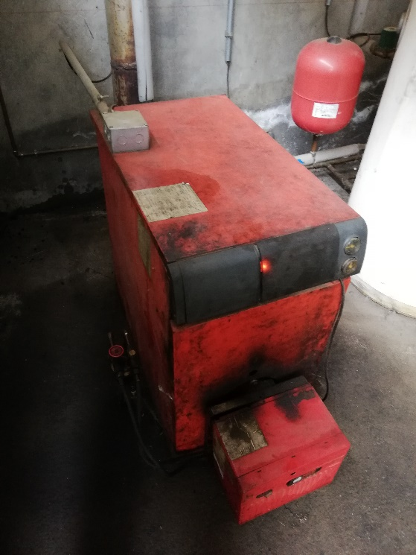 |  | 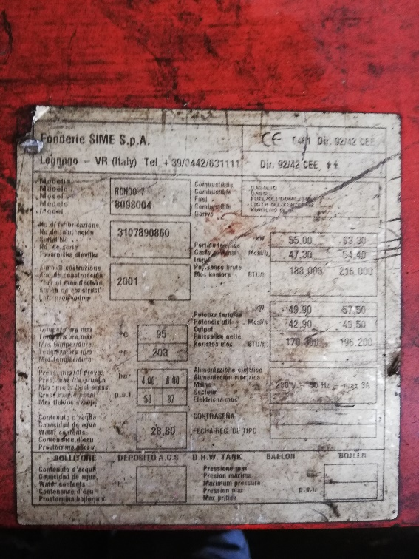
Fotografía 1 | Fecha: 19-07-2019 | Fotografía 2 | Fecha: 19-07-2019
Descripción medio de Prueba: Vista de caldera a gas, N° de registro SSÑ-343. |  | Descripción medio de Prueba: Vista de placa con información de marca de caldera SSÑ-343.
- ANEXOS

N° Anexo | Nombre Anexo
1 | Acta de Inspección de fecha 19 de Julio 2019
2 | Anexo fotográfico

